Методичні рекомендації
щодо відзначення 30-ї річниці незалежності України

День незалежності України - головне державне свято, яке ми відзначаємо щороку 24 серпня на честь прийняття Верховною Радою Акту проголошення незалежності України. Акт проголошення незалежності України – документ, прийнятий позачерговою сесією Верховної Ради УРСР 24 серпня 1991 р., яким проголошено незалежність України та створення самостійної української держави – України. За Акт проголосувала абсолютна більшість депутатів Верховної Ради. УРСР перестала існувати. На геополітичній карті світу постала нова самостійна держава – Україна.
Розпочався нелегкий процес державотворення. Державне будівництво незалежної України ускладнювалося відсутністю відповідної законодавчої бази, перш за все нової Конституції, відповідно до якої необхідно було розробляти й приймати всі інші нормативно-правові акти. Основними державотворчими подіями й процесами в незалежній Україні є:
- заміна назви «Українська Радянська Соціалістична Республіка» на назву держави «Україна» (17 вересня 1991p.);
- визначення правового статусу населення законом від 8 жовтня 1991 р, «Про громадянство України»: громадянство України надавалося всім, хто проживав на її території, не був громадянином іншої держави і не заперечував проти прийняття українського громадянства;прийняття яким встановлювалися кордони, порядок їх охорони і перетину;
- прийняття Верховною Радою «Декларації прав національностей України» (1 листопада 1991 р.), у якій підкреслюється, що Україна гарантує всім народам, національним групам, громадянам, що проживають на її території, рівні економічні, політичні, соціальні й культурні права;
- формування Збройних Сил на основі Закону «Про Збройні сили України» (6 грудня 1991 р.) і Воєнної доктрини України (19 жовтня 1993 p.), яка базується на без'ядерному і позаблоковому статусі України;
- створення Служби безпеки України (СБУ), компетенція якої полягає у захисті державного суверенітету, конституційного ладу, територіальної цілісності, науково-технічного та оборонного потенціалу України, у боротьбі з організованою злочинністю у сфері управління й економіки;
- затвердження Верховною Радою державної символіки України (січень—лютий 1992 p.): Державний Герб (тризуб), Державний Прапор (синьо-жовтий), Державний Гімн (музика Михайла Вербицького) до національного гімну «Ще не вмерла України...», текст Павла Чубинського;
- створення Національного банку України, Української фондової біржі, посольств і консульств, експортно-імпортних організацій;
- формування трьох гілок влади — законодавчої, виконавчої і судової, відповідних владних інститутів;
- формування багатопартійної системи;
- розробка й прийняття Конституції України.
На жаль, державна незалежність України опинилася нині під загрозою. Події, які переживає наш народ упродовж 2014 – 2020 р.р ще раз засвідчили, що проголошена у 1991р. державна незалежність потребує постійного захисту і глибокого розуміння, оцінки того, що відбувається навколо нас. Тому, першочергове завдання української держави на найближчу перспективу – побудова державної політики трактування російсько-української війни за незалежність і територіальну цілісність України та забезпечення умов, аби героїзм, який сьогодні проявив український народ, ліг у фундамент формування сучасної ідентичності та суспільного світогляду українців. Окрім того, вшанування героїв сучасної української історії має відбутися в кожній школі на місцевому рівні: перейменування вулиць та площ, встановлення пам'ятних знаків та дошок, розміщення портретів національних героїв у фойє органів державної влади та місцевого самоврядування, проведенні музичних експозицій, конкурсів мистецьких творів та активного залучення до цієї роботи учнівської молоді, створення фільмів, розміщення соціальної реклами, проведення виховних уроків в День знань та, що найважливіше, збору повної інформації про загиблих у боротьбі за територіальну цілісність та незалежність України у ХХІ столітті.
З метою гідного відзначення державного свята – Дня незалежності України, виховання у громадян почуття патріотизму та гордості за свою державу рекомендуємо, використовуючи сучасні технології дистанційних та безконтактних форм організувати проведення у закладах освіти Київської області тематичних заходів, присвячених історії українського державотворення. Зокрема:
- тематичні наукові конференції, круглі столи;
- віртуальні екскурсії до музеїв, в яких наявні експозиції, присвячені національно-визвольним змаганням в Україні;
- конкурси малюнків, музичної і літературної творчості, вишиванок, виробів народно-прикладного мистецтва;
- літературні онлайн- читання у гуртках художнього слова;
- тематичні виставки фото-та архівних документів, присвячених становленню та утвердженню державних символів України;
- перегляд кращих фільмів українського кінематографа;
- покладання квітів до пам’ятних знаків та пам’ятників видатним діячам українського державотворення, могил нинішнім борцям за свободу і незалежність України тощо.

Рекомендована література
з історії українського державотворення

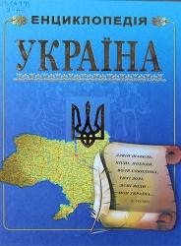 | Україна : енциклопедія. – Х. : Торсінг Плюс, 2012. – 256 с. : іл.  Чи знаємо ми свою країну, її історію та культуру? Чи бачили численні замки та оборонні споруди, палаци та садиби, мальовничі пам’ятки садово-паркового мистецтва та чудернацькі скелі й загадкові печери, водойми та казкові водоспади на її території? Чи пам’ятаємо ми своїх славетних предків? Чи знаємо про таємниці, які заховані в надрах на теренах України? Енциклопедія «Україна» - своєрідний музей, в якому зібрані кращі здобутки української історії та культури: картини, схеми, карти, фото споруд, костюмів, знарядь, зброї, прикрас тощо. Ця книга підвищить національну свідомість патріотичний дух читачів та стане чудовим подарунком.
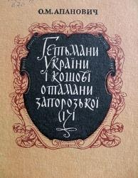 | Апанович О.М. Гетьмани України і кошові отамани Запорозької Січі / О.М. Апанович. – К. : Либідь, 1993. – 288 с. : іл.  Ця книжка розповідає про видатних діячів України XVII–XVIII ст.: полководця, державного діяча, дипломата Петра Сагайдачного, трагічну постать української історії – гетьмана Правобережної України Петра Дорошенка, останнього кошового отамана Запорозької Січі Петра Калнишевського та ін. Дотримуючись історичної істини, авторка висвітлює їхні життя та діяльність, конструктивний внесок в історичний процес не тільки України, а й Європи в цілому. Для істориків, краєзнавців, усіх, хто цікавиться вітчизняною історією.
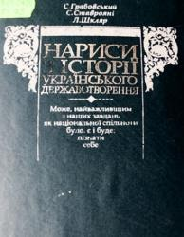 | Грабовський С. Нариси з історії українського державотворення / С. Грабовський, С. Ставрояні, Л. Шкляр. – К. : Генеза, 1995. – 608 с.  У книзі висвітлюються основні етапи історії української державності від найдавніших часів до сучасності. Це одна з перших спроб аналізу політичної історії та політичних ідей, на які спиралось українство в боротьбі за створення власної держави.  У додатках читач зможе знайти тексти документів: Гадяцький трактат, Угода та конституція Пилипа Орлика, «Книги битія українського народу» М. Костомарова тощо.  Епіграф до книги: «Може, найважливішим з наших завдань як національної спільноти було, є і буде: пізнати себе».
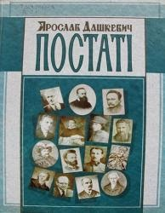 | Дашкевич Ярослав. Постаті: нариси про діячів історії, політики, культури/ Я. Дашкевич. – 2-ге вид., виправл. й доп. – Львів : Львів. від-ня ІУАД ім. М.С. Грушевського НАНУ ; Літ. агенція «Піраміда», 2007. – 808 с.  Книга містить статті, розвідки та есе видатного вченого в галузі гуманітарних наук (передовсім української історії, філології й сходознавства) професора Ярослава Дашкевича. У збірнику представлені історіографічні студії автора 58 знакових постатей минулого України — від доби сереньовіччя до наших днів. Дослідження охоплюють як історичних осіб (король Данило Романович, Б. Хмельницький, Р. Шухевич та ін.), так і визначних українських та зарубіжних інтелектуалів (М. Грушевський, В. Липинський, М. Драгоманов, І. Франко, І. Крип’яткевич та ін.) протягом 1949-2006 рр. Ці праці автора публікувалися в різних періодичних виданнях, матеріалах конференцій і монографіях в Україні... 14 праць друкуються вперше. Для всіх, хто цікавиться минулим України.
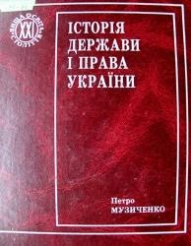 | Музиченко П.П. Історія держави і права України : навч. посіб. / П.П. Музиченко. – К. : т-во «Знання» ; КОО, 1999. – 662 с. – (Вища освіта XXI ст.)  Спираючись на найновіші досягнення світової історичної думки, публікації вітчизняних та зарубіжних вчених, значна частина яких до останнього часу залишалась недоступною для пересічного громадянина України, досвід науковців і педагогів XX ст. у висвітленні проблем історичного аналізу, власні дослідження і практику роботи із студентами, автору вдалося створити один із найповніших сучасних навчальних посібників із історії держави та права України. Посібник такого типу в Україні видається вперше.
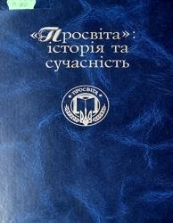 | «Просвіта» : історія та сучасність (1868-1998): зб. матеріалів та док., присвячених 130-річчю ВУТ «Просвіта» ім. Т.Г. Шевченка / упоряд., ред. В. Германа. – К. : вид. центр «Просвіта» ; Веселка, 1998. – 488 с.  «Просвіту» недаремно називають матір’ю українських громадських організацій: з її середовища вийшла більшість національно-патріотичних об’єднань як минулого, так і сьогодення. Сама організація є найповажнішою за віком: 8 грудня 1998 р. їй виповнюється 130 літ. У ювілейному збірнику, присвяченому цій величній даті, йдеться про етапи становлення Товариства, його історію й сьогодення, про подвижників національної справи, про здобутки і втрати на шляху до здобуття Україною незалежності.
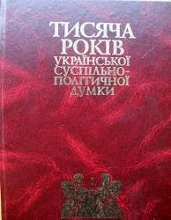 | Тисяча років української суспільно-політичної думки : у 9 т. / ред. колегія: Т. Гунчак, О. Сліпушко, В. Литвинов та ін. – К. : Дніпро, 2001. – Т. 1–9.  Від редактора: «Незмінним для різних народів в усі часи й епохи було прагнення увічнити і донести до нащадків свою історію. Східні історичні аннали, античні грецькі та римські хроніки, давньоруські (праукраїнські) літописи творять прадавню традицію передачі та осмислення історії і забезпечують спадкоємність історичної інформації. Життєпис кожного народу — неповторний вияв його дії та духу, що знаходить відображення у суспільно-політичних, філософських, культурологічних писаннях певної нації протягом віків».
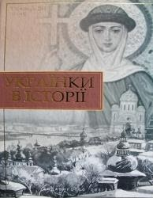 | Українки в історії / за заг. ред. В. Борисенко. – К. : Либідь, 2004. – 328 с. : іл.  У книзі на великому архівному матеріалі, маловідомих літературних джерел подаються портрети видатних жінок України від часів Київської Русі до наших днів. Вміщено розповіді про славетних українок — жінок-патріоток із знатних родів, меценаток, вчених, літераторок, мисткинь, громадських та політичних діячок, учасниць боротьби за незалежність України та збереження національної ідентичності. Багато імен високих достойниць висвітлюються вперше. Для широкого читацького загалу.
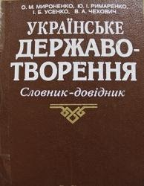 | Українське державотворення: невитребуваний потенціал : словник-довідник / за ред. О.М. Мироненка. – К. : Либідь, 1997. – 560 с.  У словнику-довіднику на основі архівних документів, які протягом тривалого часу перебували у спецсховищах, висвітлюється складний і суперечливий процес визрівання національно-державницької ідеї, чималий позитивний і негативний досвід наших пращурів у спробах формування власної держави — від Київської Русі до здобуття Україною незалежності. Аналізуються першовитоки національного права, еволюція вітчизняної державно-правової думки. Для студентів ВНЗ, істориків, правознавців, політологів, українознавців, культурологів, усіх, хто цікавиться національно-державницькими процесами.
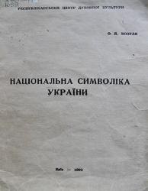 | Козуля О.Я. Національна символіка України / О.Я. Козуля ; Республік. центр духов. культури. – К., 1992. – 24 с.  Від автора: «Завдання цієї брошури полягає у тому, щоб у міру можливого дати повну, історично об’єктивну та науково вірогідну розповідь про процеси виникнення, розвитку та використання українським народом своєї національної символіки. До неї звичайно зараховують герб, прапор і гімн. Українська символіка має ще й унікальну особливість — існування так званих козацьких клейнодів».
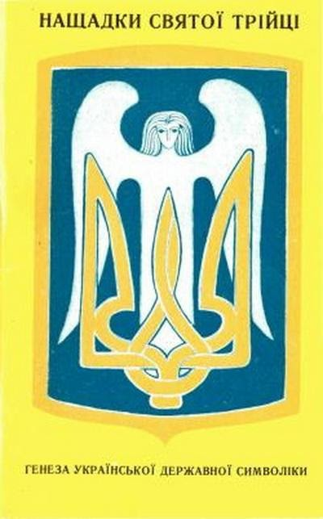 | Нащадки святої трійці: генеза української державної символіки /дослідження О. Братка-Кутинського. – К. : вид-во Міжнар. т-ва «Білий птах», 1992. – 85 с. – (Серія: «Історія. Нація. Культура»).  Цитата з тексту: «Історія національно-визвольних рухів свідчить, що в моменти їхнього піднесення суспільна увага зосереджується на проблемі джерел, історії та семантики національної символіки. Це цілком природно, бо національні символи — не випадкові значки і барви. Вони постають внаслідок історичного та культурного розвитку народу і тісно пов’язані з його духовністю, з його прагненням до єднання, готовністю до здійснення своїх національних завдань та забезпечення національних інтересів».
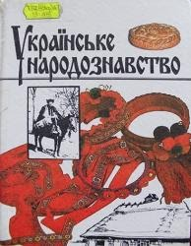 | Українське народознавство : навч. посіб. / за ред. С.П. Павлюка, Г.Й. Горинь, Р.Ф. Кирчіва. – Львів : Фенікс, 1994. – 608 с.  Навчальний посібник — колективна праця, що містить відомості про формування й розвиток української нації, етнічну теорію та етнографічне районування, багатовіковий досвід і традиції духовної та матеріальної культури українського народу. Для учнів старших класів загальноосвітніх шкіл, ліцеїстів, гімназистів, абітурієнтів, викладачів та студентів гуманітарних спеціальностей ВНЗ.
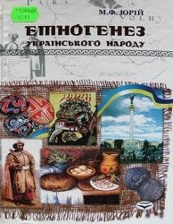 | Юрій М.Ф. Етногенез українського народу: навч. посіб. / М.Ф. Юрій. – 3-тє вид., доп. і перероб. – К. : Кондор, 2007. – 262 с.  Книга присвячена найактуальнішим проблемам сучасної української історичної науки — етногенез українського народу та його менталітету. Написана під незвичним для читача історичним, біолого-географічним, психологічним та культурологічним кутом зору. Адресована викладачам, учителям, усім, хто цікавиться минулим і сучасним українського народу.
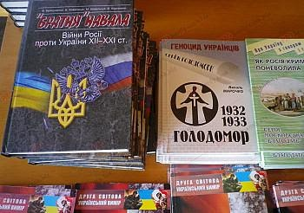 | Брехуненко В., Ковальчук В., Ковальчук М., Корнієнко В. «Братня» навала. Війни Росії проти України ХІІ-ХХІ ст. – Київ, 2016. – 248 с.  Нове науково-популярне видання з назвою «Братня» навала. Війни Росії проти України”. Автор – доктор історичних наук Віктор Брехуненко, професор Інституту археограії і джерелознавства ім. М. Грушевского НАН України. Як зауважує автор, книга дозволить нашим сучасникам зрозуміти, які саме інформаційні методи і технології були залучені до українців на протязі довгих років російської експансії, щоб сприймати ближнього сусіда як «братнього», не дивлячись на відкриту ворожість.

Інформаційні матеріали Українського інституту національної пам’яті

24 серпня 1991 року прийнято Акт проголошення незалежності України, що був схвалений всеукраїнським референдумом 1 грудня 1991 року. Хоча 24 серпня 1991 року стало початком відліку історії сучасної Української державності, історики сходяться у висновках, що того дня насправді відбулося відновлення державної незалежності України.
Уперше в ХХ столітті незалежність України була проголошена 22 січня 1918 року IV Універсалом Української Центральної Ради. Держава проіснувала 3 роки. Це був час безперервної боротьби за її збереження. Вже тоді Україна мала всі ознаки держави: територію, окреслену кордонами, герб, військо, грошову систему, мову, налагоджені дипломатичні відносини з іншими державами.
Через рік – 22 січня 1919 року – відбулася не менш вагома подія – об’єднання Української Народної Республіки (УНР) і Західно-Української Народної Республіки (ЗУНР) в одну державу. Об’єднання УНР і ЗУНР продемонструвало можливість цивілізованого демократичного збирання територій в єдину суверенну державу. Через низку зовнішніх (війна на кілька фронтів) та внутрішніх (неготовність політичної еліти) причин ця державність була нетривалою. Проте сам факт існування незалежної соборної держави відіграв вирішальну роль у подальшому розвитку українського визвольного руху. Його учасники протягом наступних десятиліть боролися зі зброєю в руках чи ненасильницькими методами за відродження Української самостійної соборної держави.
Знову українська держава постала 15 березня 1939 року. Коли проголошували незалежність Карпатської України з трибуни Сойму звучали такі слова:
“Наша Земля стає вільною, незалежною та проголошує перед цілим світом, що вона була, є й хоче бути УКРАЇНСЬКА. І коли б навіть нашій молодій Державі не суджено було довго жити, то наш Край залишиться вже назавжди УКРАЇНСЬКИЙ, бо нема такої сили, яка могла б знищити душу, сильну волю нашого українського народу”.
Державу довелося відстоювати у боротьбі із союзником німецьких нацистів – авторитарною Угорщиною. У результаті боїв утрати січовиків становили до 1,5 тис. осіб убитими, пораненими та полоненими. Ще 4,5 тис. патріотів стали жертвами угорського терору після поразки Карпатської України. 16 березня 1939 року ворог зумів захопити столицю – Хуст. А вже 18 березня угорськими військами була окупована більша частина території Карпатської України. Однак, у гірських районах Карпатської України загони Карпатської Січі продовжували боротьбу з угорськими регулярними частинами до кінця травня 1939 року.
Таким чином, у 1939 році українці на Закарпатті першими у міжвоєнній Європі зі зброєю в руках стали на захист своєї свободи проти союзників Німеччини. Історія Карпатської України стала однією зі сторінок боротьби українців за встановлення української державності.
30 червня 1941 року у Львові Організація українських націоналістів (ОУН(б)) проголосила Акт відновлення Української Держави. Цей процес охопив всю територію західних областей, Житомирську та західні райони Київської області, де представники ОУН (похідні групи) проголошували Акт на велелюдних зборах. У відповідь нацисти масово арештовують українських патріотів. Зважаючи на це, ОУН переходить у підпілля і розпочинає антинацистський руху опору, а вже в кінці 1942 року створюється Українська повстанська армія.
Ще десять років після поразки Третього Райху і закінчення Другої світової війні УПА виборювала незалежність України у протистоянні з комуністичним тоталітарним режимом.
Наміри мати власну державу роками визрівали у творчості шістдесятників, у правозахисному й дисидентському рухах, у прагненнях мільйонів українців. А вже наприкінці 1980-х – початку 1990-х років стрімко розвивався масовий національно-демократичний рух, на який суттєво вплинула, зокрема, аварія на Чорнобильській АЕС. Трагедія стала чинником активізації національного руху та відцентрових бажань політичних сил.
В умовах політичних реформ у СРСР – лібералізації суспільного життя – у березні 1990 року відбулися вибори до Верховної Ради УРСР і місцевих рад. Значного успіху на цих виборах досяг Демократичний блок. Опозиційним до комуністичного керівництва силам вдалося провести своїх представників і до місцевих рад. Таким чином, за підсумками виборів 1990 року Україна вперше отримала бодай частково демократично обраний парламент і місцеві ради. Ідея незалежності України зазвучала в стінах законодавчого органу на повний голос. 16 липня 1990 року її оформлено в перший законодавчий акт – Декларацію про державний суверенітет України.
Спроба у Москві 19 серпня 1991 року “оновити” Радянський Союз у сталінських традиціях стала поштовхом до розгортання національно-демократичного руху за незалежність у більшості республік СРСР. Українці збиралися на масові мітинги з вимогою виходу зі складу СРСР.
24 серпня 1991 року на позачерговому засіданні Верховна Рада УРСР ухвалила Акт проголошення незалежності України, зазначивши у ньому, що продовжується тисячолітня традиція державотворення в Україні, яка має право на самовизначення, передбачене Статутом ООН та іншими міжнародно-правовими документами.
1 грудня 1991 року на Всеукраїнському референдумі українці підтвердили прагнення жити в незалежній державі, зробивши її незворотнім фактом історії. 90,32 % виборців ствердно відповіли на питання в бюлетені “Чи підтверджуєте Ви Акт проголошення незалежності України?” У Криму ідею незалежності України підтримали 54,19 % виборців, у Донецькій області – 83,90 % і 83,86 % – у Луганській. Референдум засвідчив, що джерелом української державності є воля народу, він став запобіжником щодо спроб реанімації СРСР у формі Договору про Союз суверенних держав.
Першими із понад 130 країн світу Українську державу визнали Польща, Канада, Латвія і Литва.

Проголошення державної незалежності Україною відіграло вирішальну роль у розпаді СРСР та остаточній ліквідації комуністичної тоталітарної системи.
У квітні 1991 року з ініціативи Президента СРСР Михайла Горбачова у Ново-Огарьово, що під Москвою, проходили переговори керівників дев’яти республік (Росія, Україна, Білорусія, Казахстан, Узбекистан, Туркменія, Киргизія, Таджикистан і Азербайджан) про зміст нового союзного договору. Підписання договору планувалося на вересень – жовтень 1991 року на з’їзді народних депутатів СРСР. Представники національно-демократичної опозиції готувалися до акцій протесту з метою не допустити цього підписання. З іншого боку група найконсервативніших представників союзних спецслужб, компартійної, радянської та військової бюрократії вважали новий союзний договір надто ліберальним. Вони створили Державний комітет з надзвичайного стану (рос. – ГКЧП) та 19 серпня 1991 року здійснили державний переворот, оголосивши запровадження надзвичайного стану та увівши в Москву війська.
Народний рух України, Партія демократичного відродження України та інші демократичні сили закликали народ до непокори ГКЧП. Керівництво КПУ стало на бік заколотників. Але країною прокотилися акції на підтримку законно обраної влади та державного суверенітету.
21 серпня переворот провалився. Спроба відновити тоталітарну радянську систему і згорнути демократичні процеси зазнала краху.
24 серпня 1991 року відбулася позачергова сесія Верховної Ради Української РСР, на якій було ухвалено Акт проголошення незалежності України. Історичне рішення було прийнято абсолютною більшістю: 346 голоси було віддано “за” проголошення незалежності, і лише 1 –“проти”.
Однак проголошення незалежності України не було випадковим явищем, зумовленим московським переворотом. Поразка ГКЧП лише пришвидшила момент формального проголошення (а з погляду історичної спадкоємності – відновлення) державної незалежності України. Цей процес відбувався мирно для України. Проте це не применшує закономірності й легітимності тієї історичної події, її визначальної ролі в припиненні існування тоталітарного СРСР.
1 грудня 1991 року – Всеукраїнський референдум на підтвердження Акта проголошення незалежності України.
Під час демократичного волевиявлення 1 грудня 1991 року Український народ підтвердив і засвідчив прагнення жити в суверенній державі.
Постановою Верховної Ради Української РСР “Про проголошення незалежності України” від 24 серпня 1991 року ухвалено рішення щодо проведення всеукраїнського референдуму на підтвердження Акта. 11 жовтня 1991 року окремою постановою Верховної Ради України затверджено текст бюлетеня та звернення до народу.
Бюлетень референдуму містив текст Акта проголошення незалежності України і запитання: “Чи підтверджуєте Ви Акт проголошення незалежності України?” із двома варіантами відповіді: “Так, підтверджую” або “Ні, не підтверджую”. Спеціальне звернення Верховної Ради України містило заклик до громадян України підтримати Акт проголошення незалежності України:
“Співвітчизники! Будьмо єдині в прагненнях наших, в розбудові незалежної державності України! Наша земля пережила багато кривд і страждань, неволі, лихо засівало її – тож 1 грудня сама історія дає нам шанс, можливо останній, стати справжніми громадянами, творцями своєї держави, будівниками “власної хати”, де панують “своя правда, і сила, і воля”.
Референдум відбувся в усіх 27 адміністративних регіонах України: 24 областях, Автономній республіці Крим, Києві та Севастополі. У голосуванні взяли участь 31 891 742 виборці, або 84,18 % тих, хто мав право брати участь у референдумі та виборах Президента України (37,8 млн громадян). На підтримку незалежності висловились 28 804 071 громадянин, або 90,32 % тих, хто брав участь у голосуванні. Референдум мав імперативний характер, його рішення було загальнообов’язковим та не потребувало окремого затвердження.
За підсумками референдуму були зміцнені правові засади державного суверенітету, створені умови для подальшого розгортання державотворчих процесів у незалежній Україні.

